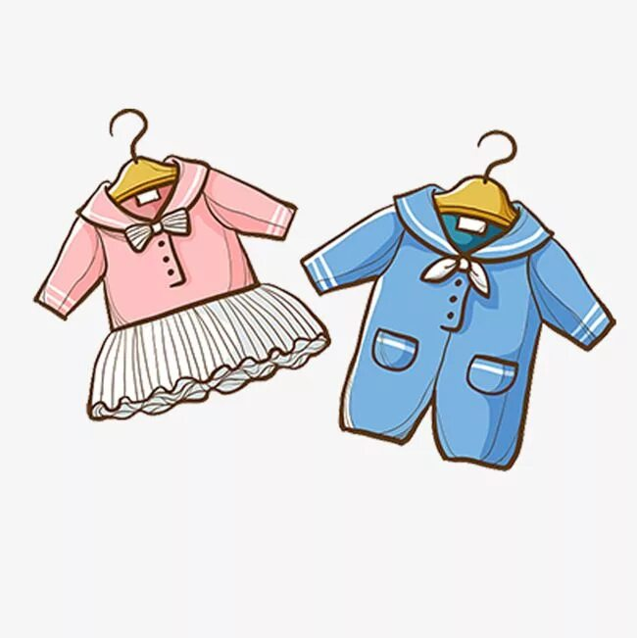
Лексическая тема: «Одежда»
- Выполняем артикуляционную гимнастику.
https://wordwall.net/ru/resource/6302891/артикуляционная-гимнастика

- Игровое упражнение: «Какая? Какое? Какие?» Подбор прилагательных к существительным.
Кофта (какая?) — вязаная, шерстяная, красная, теплая, нарядная;
Пальто (какое?) – тёплое, зимнее, синее, длинное
сапоги — резиновые, новые, синие, красивые;
шапка — меховая, вязаная, зимняя и т.д.

- Игровое упражнение: «Куда наденем?» Практическое употребление в речи предлога на.
Рукавицы наденем на... (руки).
Шарф наденем на... (шею).
Шапку наденем на... (голову).
Сапожки наденем на... (ножки).
Перчатки наденем на... (руки).
Носки наденем на... (ножки).
Кепку наденем на... (голову).

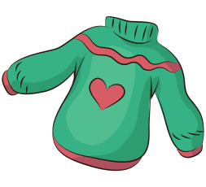

- Речевая подвижная игра «Идем на прогулку». Импровизация движений.

Мы снимаем тапки,
Надеваем шапки,
Шарфики, штанишки,
Сапоги, пальтишки,
Надеваем куртки —
Готовы для прогулки!

- Развитие мелкой моторики.
Пальчиковая гимнастика «Стирка»

В таз воды я наливаю. (сжимают и разжимают кулачки)
Свои вещи достаю. (хватательные движения руками)
Их сама я постираю (потереть кулачок о кулачок)
И в порядок приведу. (стряхивают «воду» с рук)
Мама очень удивится, (развести руки)
Будет мной она гордиться. (поднять вверх большие пальцы обеих рук)

- Интерактивные игры на тему «Одежда»
Перейдите по ссылке.

https://cvetkova-mdou6fryaz.edumsko.ru/uploads/28500/28413/section/562016/interaktivnaia_igra_odezhda.pptx

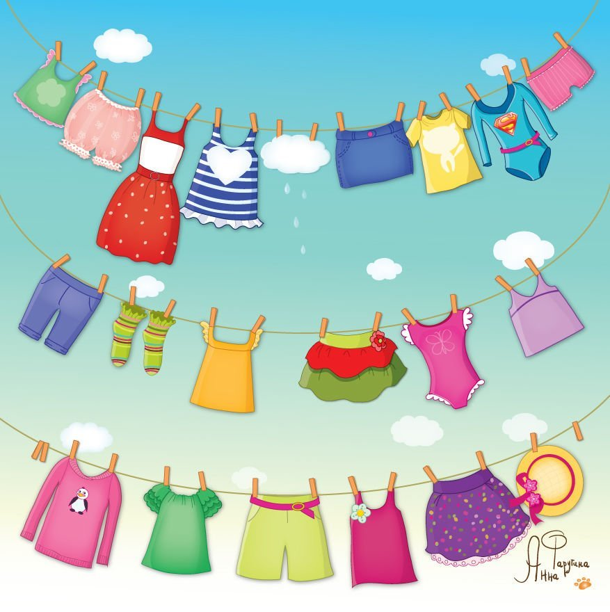

- Задание для печати.
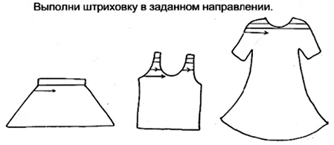
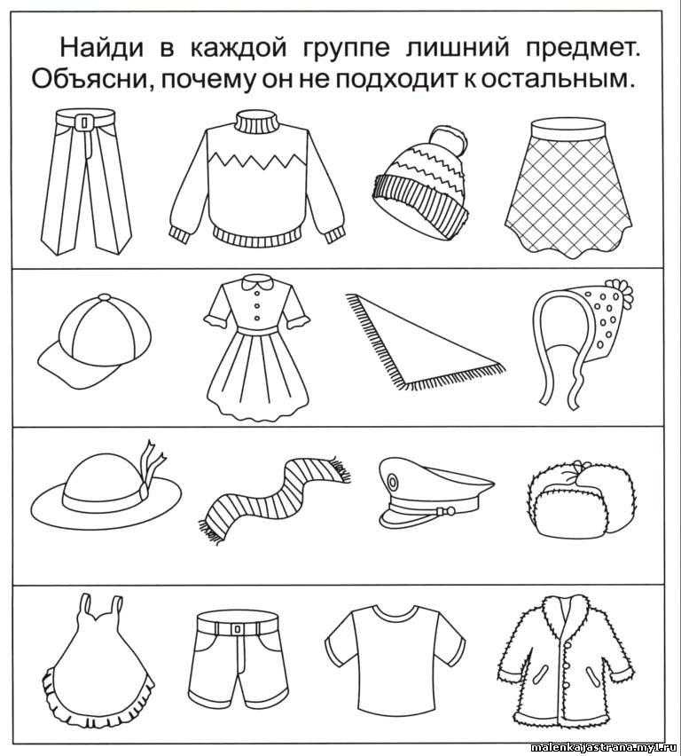

Спасибо за внимание!

